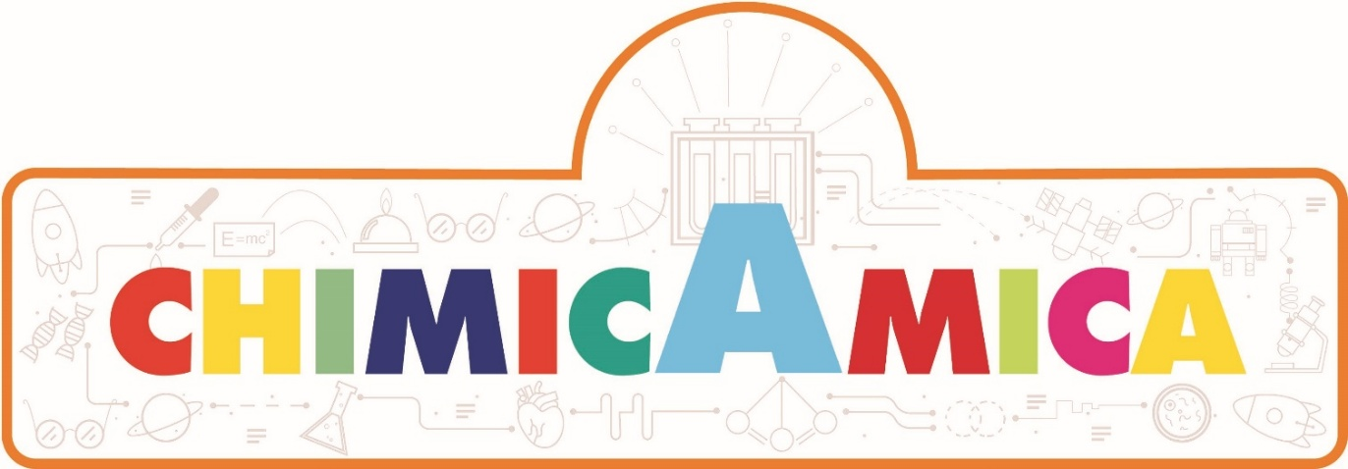
REGOLAMENTO CHIMICAMICA 2026
SCUOLE PRIMARIE
- ChimicAmica è organizzata da Fondazione Novara Sviluppo, Dipartimento di Scienze del Farmaco dell’Università del Piemonte Orientale e Consorzio IBIS. ChimicAmica si rivolge alle classi quarte e quinte delle scuole primarie della provincia di Novara.
- L’obiettivo dell’iniziativa è quello di avvicinare i bambini al mondo della ricerca scientifica attraverso percorsi didattici in ambito chimico, fisico e biologico. In particolare, per questa edizione saranno proposte le seguenti attività: 1. Divertiamoci in tutti i sensi; 2. Potere ai colori; 3. Sveliamo il DNA. Quest’ultimo percorso è rivolto esclusivamente alle classi quinte.
- Il programma di questa edizione consta di 20 laboratori, che si effettueranno presso la Sala Pagani della Fondazione Novara Sviluppo, in via Bovio n° 6 a Novara.
- I laboratori saranno organizzati in base alle scelte dei richiedenti e alle disponibilità degli organizzatori.
- ChimicAmica 2026 comincerà nel mese di marzo 2026 e si concluderà entro la fine di maggio dello stesso anno. Il calendario dei laboratori verrà definito in base alle disponibilità di organizzatori e partecipanti.
- Ogni laboratorio sarà destinato a una singola classe. Non saranno possibili abbinamenti tra classi diverse.
- Per partecipare a ChimicAmica, la classe deve far pervenire la scheda di adesione debitamente compilata e firmata entro il 15/12/2025
Per l’invio della scheda di adesione, è necessario scrivere a comunicazione@novarasviluppo.it indicando in c.c. info@novarasviluppo.it. Verranno accettate le richieste in base all’ordine cronologico di arrivo.
- La scelta del percorso è a discrezione della classe (fermo restando le indicazioni al punto 2). Nella scheda di adesione è consigliabile indicare più di una preferenza.
Anche per l’assegnazione del percorso farà fede l’ordine di arrivo.
- Gli organizzatori si occuperanno dell’organizzazione del calendario, dell’allestimento e della gestione dei laboratori, di tutto quanto necessario all’attività durante la permanenza dei bambini. I trasferimenti, dalla scuola alla Fondazione e ritorno, saranno a carico delle singole classi (per quanto riguarda il costo e l’organizzazione).
- L’orario di svolgimento dei laboratori è, di norma, dalle 9:00 alle 11:45 per consentire il rientro delle classi a scuola per il pranzo o l’uscita. Su richiesta, i laboratori potranno svolgersi anche dalle 9:30 alle 12:15, nel caso in cui la classe optasse per il pranzo al sacco presso la Fondazione verrà lasciata a disposizione la Sala Pagani fino alle 13:30.
La Fondazione si rende altresì disponibile ad accogliere le classi a partire dalle ore 8:00 se necessario per agevolare l’arrivo dei bambini. Tutte le variazioni rispetto all’orario, 9:00 - 11:45, in ingresso e uscita andranno espressamente richieste scrivendo a comunicazione@novarasviluppo.it indicando in c.c. info@novarasviluppo.it.
- Per la buona riuscita delle attività è vivamente richiesto il supporto degli insegnanti nella gestione della classe, sia durante l’attività teorica e di laboratorio sia durante i momenti di pausa.
- Per ragioni organizzative e di sicurezza, la Fondazione potrebbe richiedere alla classe e/o ai singoli partecipanti, per il tramite dell’insegnante referente, un contributo in termini di materiali da utilizzare nelle attività di laboratorio.
- Durante ChimicAmica saranno effettuate riprese video e fotografie. Gli organizzatori, prima dell’avvio dell’attività, raccoglieranno le liberatorie per ogni alunno. Sarà cura dei referenti delle classi segnalare le mancate autorizzazioni. L’indisponibilità della liberatoria non compromette in alcun modo la partecipazione dell’alunno al laboratorio.
- I materiali utilizzati durante i laboratori non sono nocivi, tossici o pericolosi ma è opportuno che ogni referente segnali ogni possibile situazione critica o particolare relativa ad uno o più dei propri studenti. Gli organizzatori declinano ogni responsabilità per infortuni o incidenti derivanti dalla mancata vigilanza da parte della Scuola.

